9PMEVIT-01
Mercedes Vito W447 2015-2023
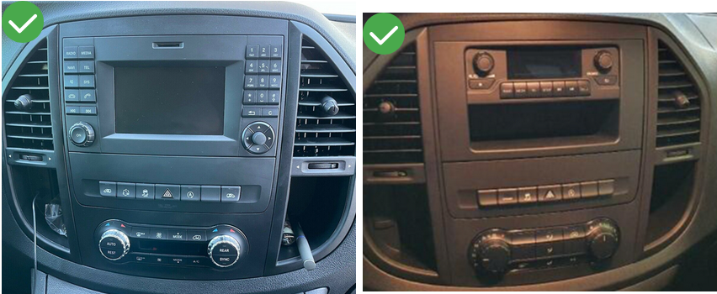
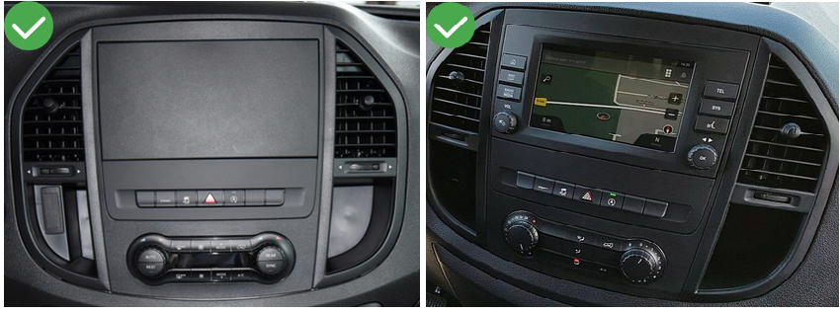
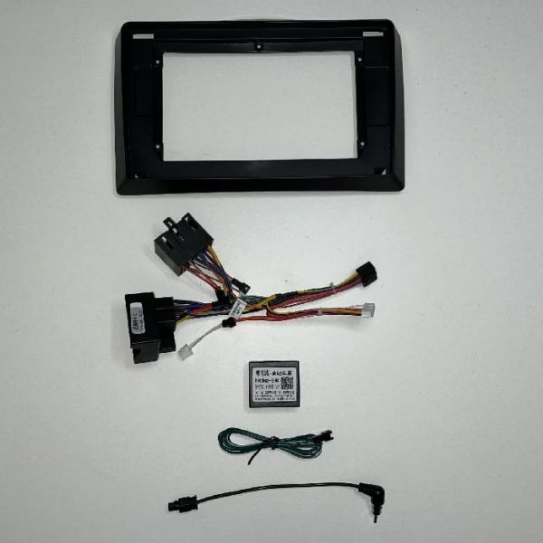
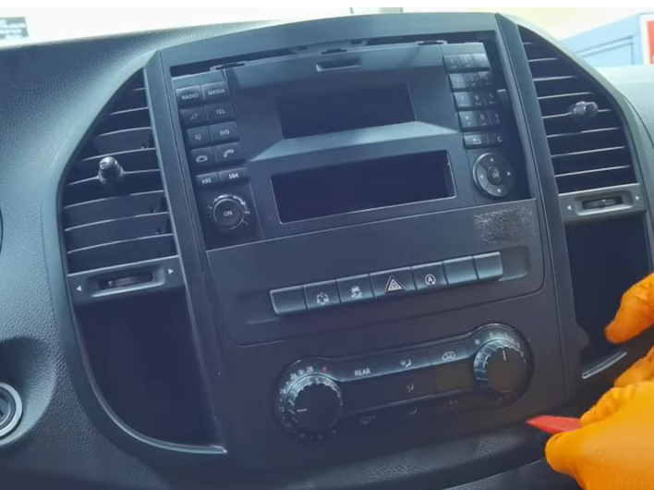
Déclipser l’entourage de la radio.
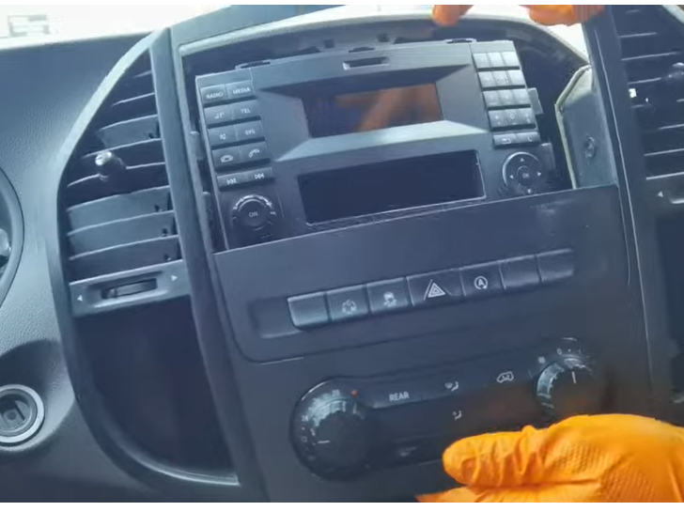
Puis enlever l’entourage.
Dévisser les 4 vis de l’autoradio et l’enlever en déconnectant tous les différents connecteurs.
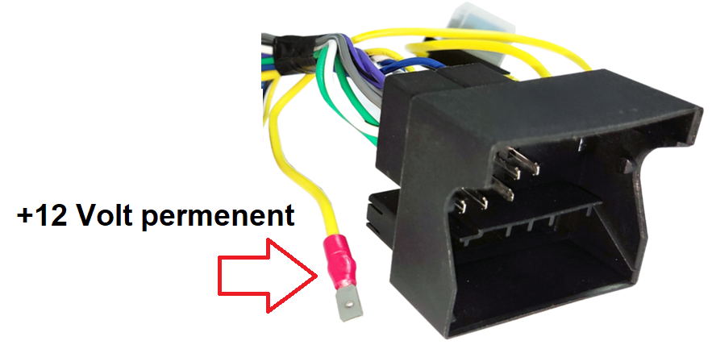
Connecter le fil Jaune à un + 12 Volt permanent de la boîte à fusibles.
Le jack de la commande au volant se connecte sur le Jack marqué « Steering wheel control » qui se situe dans le connecteur n°5 avec la caméra de recul/le fil Mute.
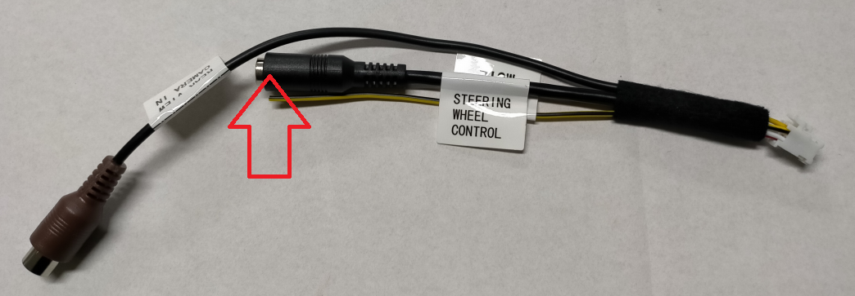

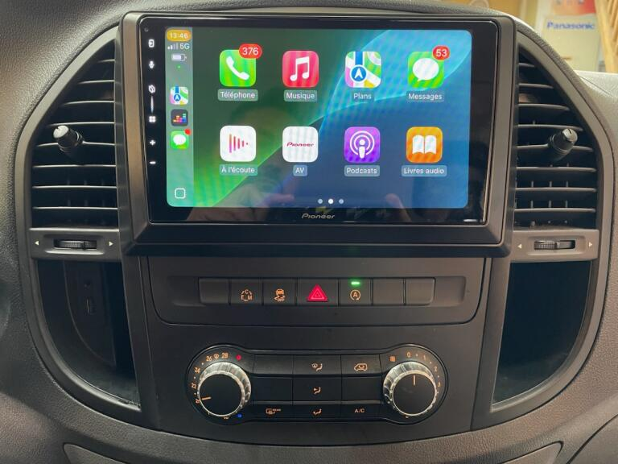
Démarrage de l’autoradio :
